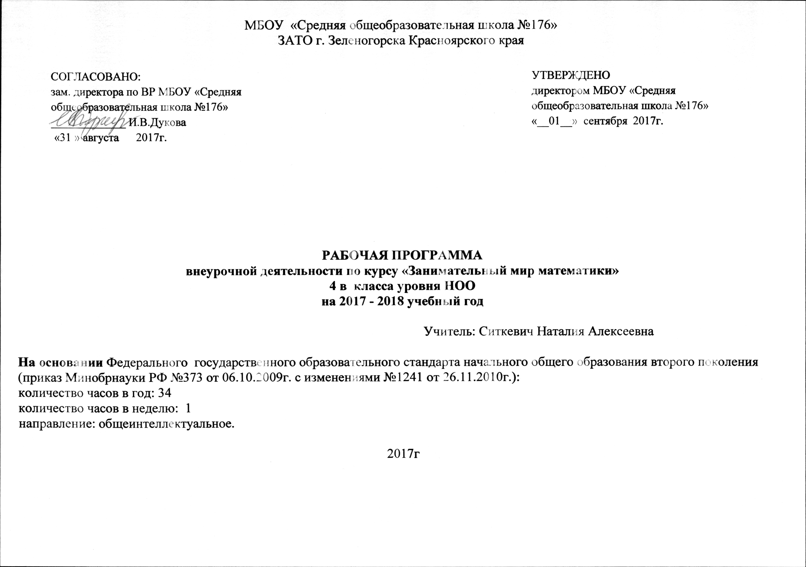
Пояснительная записка
В связи с переходом на новый федеральный государственный образовательный стандарт внеурочная деятельность является неотъемлемой частью учебно-воспитательного процесса и одной из форм организации свободного времени учащихся.
Рабочая программа по курсу «Занимательный мир математики» составлена на основании требований ФГОС НОО, основной образовательной программы начального общего образования МБОУ «СОШ №176» и программы дистанционной школы новосибирского центра продуктивного обучения «Школа плюс».
Участие в проекте дистанционной школе адресовано учителям-предметникам, занимающимся дополнительным (факультативы, кружки) образованием учащихся.
Методические материалы ДШ прошли экспертизу специалистов НИПКиПРО, НГПУ, НГУ и рекомендованы для использования в образовательных учреждениях при организации дополнительного обучения.
Основная цель курса – оказание помощи обучающимся в изучении предмета «Математика» через систему дополнительных занятий, создание условий для творческой самореализации личности ребёнка.
Главные задачи курса:
- помочь обучающимся в изучении предмета «Математика»;
- создать условия для подготовки учащихся к участию в различных предметных конкурсах и олимпиадах;
- популяризация школьных предметов и повышение интереса к ним учащихся;
- помощь в проведении независимой оценки общеобразовательной подготовки учащихся.
Разработанные методистами дистанционной школы практические и теоретические материалы и методические рекомендации позволяют учителю организовать внеурочную деятельность, а так же так индивидуальную работу с учащимися. Материалы ориентированы на любого ученика, независимо от уровня его знаний и оценок по предмету.
Предметными результатами изучения курса являются формирование следующих умений:
- строить схемы к задачам на движение;
- искать разные способы решения задач на движение;
- определять при помощи признаков делится ли число на 2, 3, 5, 9, 10;
- сравнивать дроби;
- находить проценты;
- записывать числа в римской системе счисления.

Содержание курса

№ п/п | Дата | Тема занятия | Примечания
1 |  | Вводное занятие. Знакомство с содержанием курса, комплектование группы.
2 |  | Знакомство с модулем «Задачи на движение».
3 |  | Скорость выполнения действий.
4 |  | Скорость движения.
5 |  | Единицы измерения расстояния (пройденного пути), времени и скорости .
6 |  | Формулы «движения».
7 |  | Схемы движения.
8 |  | Скорость сближения.
9 |  | Скорость удаления.
10 |  | Движение по воде.
11 |  | Знакомство с модулем «Делимость чисел».
12 |  | Деление нацело.
13 |  | Деление с остатком.
14 |  | Признаки делимости на 2, 3, 5, 9, 10.
15 |  | Делимость суммы.
16 |  | Делимость произведения.
17 |  | Знакомство с модулем «Доли, части, дроби и проценты».
18 |  | Часть от целого.
19 |  | Обозначение частей с помощью обыкновенных дробей.
20 |  | Числитель и знаменатель.
21 |  | Некоторые часто используемые дроби (, и т.д.).
22 |  | Равные дроби.
23 |  | Сравнение дробей.
24 |  | Проценты.
25 |  | Нахождение части от числа и числа по его части.
26 |  | Знакомство с модулем «Римская система счисления».
27 |  | Непозиционные системы счисления.
28 |  | Римские цифры.
29 |  | Правила записи чисел в римской системе счисления.
30 |  | Занимательные задачи со спичками.
31 |  | Подготовка к олимпиаде по курсу
32 |  | Выполнение олимпиадных заданий
33 |  | Разбор заданий олимпиады
34 |  | Итоговое занятие

Список группы.
- Астафьева Елизавета.
- Банина Ирина.
- Блинова Дарья.
- Калинина Эвелина.
- Кузьмина Ясмин.
- Мельникова Эвелина.
- Тельных Ефим.
- Уткова Виталина.
- Хандогин Денис.
- Хромченкова Кристина.

Расписание занятий.
понедельник 13.10 – 13.55

